讓您自己的系統發出訪客證代碼
給那些只接受自家門禁所產生憑證的大樓使用。Offision 會把訪客證建立起來但先不寄出， 等您的訪客管理系統提供它要帶的代碼之後，才記錄上去並寄出郵件。
2026-09-02 · https://offision.com/help/zh-hant/integrations/issue-visitor-badge-codes-from-your-own-system/
有些大樓只接受自家門禁所產生的憑證。在那些地點，Offision 產生的 QR 在閘門前毫無用處，因此必須讓
Offision 先等一等：訪客證建立起來但先扣住不寄，由您的訪客管理系統提供它要帶的代碼，之後才送到
訪客手上。
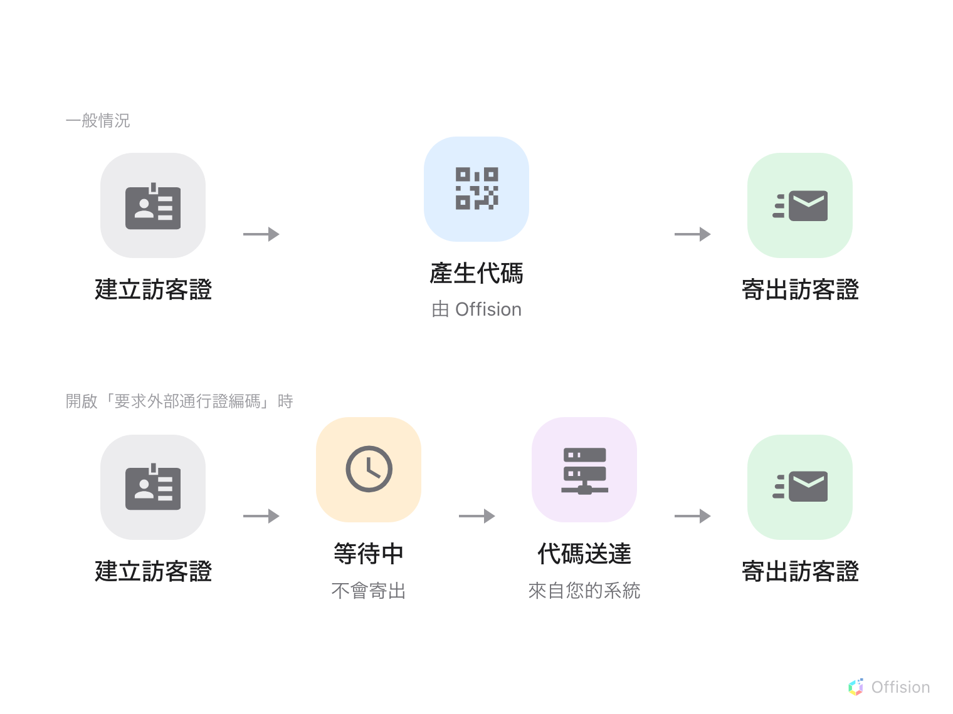
要求外部通行證編碼把發出的時間點往後移：訪客證會扣住不寄，直到您的系統提供它要帶的代碼為止。
開始之前:
這是訪客整合的進階部分，前提是基礎部分已經在運作。請先閱讀
用 Offision 訪客證開啟您的閘門。
另外，您的訪客管理系統那一端需要一位開發人員，既能 接收 Offision 發出的呼叫，也能 發出 呼叫
回來 — 這比閘門整合又多了一步。

需要準備的東西
- 一套會自行產生訪客證代碼、並且能在訪問建立時被呼叫的訪客管理或門禁系統
- 閘門那篇文章裡建立的 API 憑證 — 同一組即可，不需要額外的權限範圍
- 一個您願意在測試期間暫停出證的地點。這個設定一開，該地點所有訪客證就不再寄出
- 一個下午。兩個呼叫必須在中間接上，而且各自都容易做錯

1. 開啟要求外部通行證編碼
Where in Offision: admin app → visiting/visiting-policy (訪問規則)
打開該地點的訪問政策，開啟 要求外部通行證編碼。它位於 其他 頁面的訪客證群組裡。
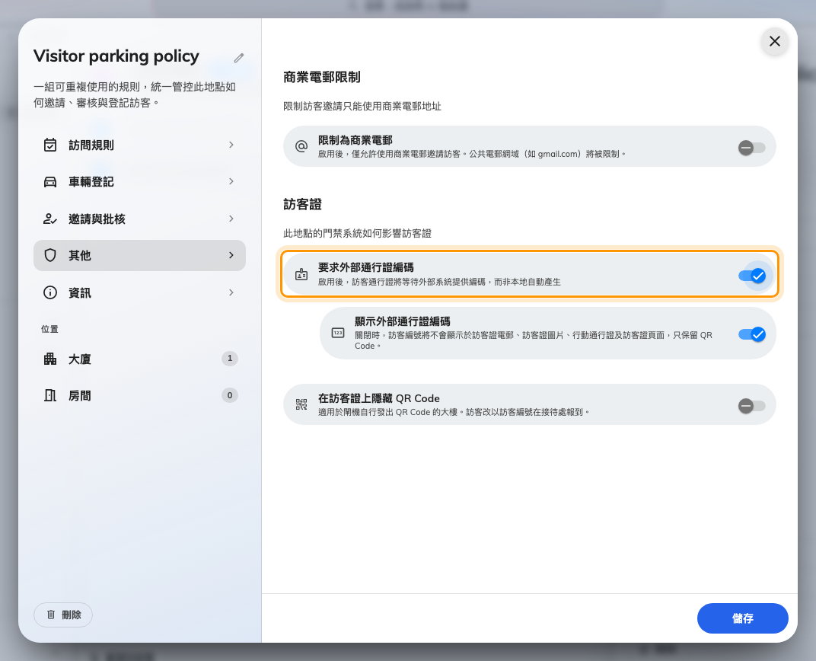
訪問政策上的訪客證設定。
Note:
從這一刻起，該地點的新訪客證會停在等待狀態，而且 不會寄出訪客證郵件。如果步驟 2 還沒完成，
訪客會收到邀請之後就再無下文。請把這個設定留到最後才開，或先在沒有人要接待客人的地點開啟。

2. 提供代碼
兩個方向相反的呼叫，用工作流程來組合 — 因為回來的那個必須找到正確的訪客證。
Where in Offision: admin app → workflow/list (工作流程列表)
- 出去。 一個以訪客證建立為觸發的工作流程，把訪問資料送到您的系統。您這端從中讀出訪客與期間，
產生一組代碼。
- 回來。 您的系統帶著那組代碼呼叫 Webhook。設為 記錄外部代碼 的 更新訪客證 動作會把它
記錄到訪客證上 — 這同時也解除了訪客證郵件的發送。
請把接收端觸發的 回應模式 設為 等待執行完成。在預設的 立即回應 (202 Accepted) 之下，
Offision 一收到就回 202，您的系統無從得知代碼是否真的寫上去了 — 於是沒接到代碼的訪客證，看起來
和成功的完全一樣，最後發現問題的會是訪客本人。
Note:
請自行保留您送出的代碼。它會存在訪客證上並用於查詢，但訪客證 API 不會回傳它 — 所以事後 Offision
無法告訴您，您的系統當初發出的是什麼。

3. 決定訪客看得到什麼
從這裡開始，訪客證的 QR 帶的是 您的 代碼，而不是 Offision 的 uid。這正是這個設定的用意：您的
讀卡機可以完全不呼叫 Offision，只靠自己的系統驗證。
開關旁邊還有兩個設定，兩者都關於訪客手上那份訪客證：
設定 | 作用
顯示外部通行證編碼 | 關閉時，代碼會從訪客證郵件、訪客證圖片、行動通行證與通行證頁面上消失，只留下 QR
在訪客證上隱藏 QR Code | 給閘機自行發出 QR 的大樓使用。訪客改用訪客代碼在櫃檯報到

Offision 一樣認得您的代碼:
把代碼的發行權交出去，並不會讓您用不了另一篇文章裡那些閘門呼叫。掃描到的代碼會依序被當成訪客證
uid、印出來的訪客代碼、外部訪客證代碼去解析 — 所以就算 QR 是您自己的系統產生的，驗證、簽到與簽退
都照樣可用，您也不需要自己維護一張對照表。

4. 確認是否成功
- 一筆新訪問。 在該地點建立一筆。訪客證應該出現在 Offision 裡，而且 還不會寄出郵件。
- 一來一回。 您的系統應該被呼叫到，它的代碼應該在數秒內出現在訪客證上，訪客證郵件接著會自動寄出。
- 訪客證本身。 打開訪客收到的東西。QR 應該帶著您的代碼，而印出來的代碼應該符合您在上面兩個設定
裡所做的選擇。
- 掃一次。 把同一組代碼送到簽到呼叫。它應該解析到同一位訪客。
最後一項就算是完全不打算在掃描後呼叫 Offision 的地點也值得做 — 訪客證上記錄的代碼跟您的系統以為
自己發出的代碼有出入，就是靠這一步發現的。

出問題的時候
您看到的現象 | 常見原因
訪客根本收不到訪客證 | 要求外部通行證編碼 開著卻沒有東西提供代碼，所有訪客證都停在等待中
該地點的訪客證在閘門一律被拒，回傳 cancelled | 在您的系統提供代碼之前這是預期的。還在等外部代碼的訪客證並不是可用的通行證，所以不會只憑日期就放行
出去的工作流程有跑，卻沒有東西回來 | 您這端產生了代碼但沒有呼叫第二個 Webhook。訪客證會一直等下去 — 沒有任何逾時機制會把它放行
Webhook 只回 202，什麼也看不出來 | 觸發還停在 立即回應 (202 Accepted)。把它變成一個答案的是 等待執行完成
代碼記錄到了錯的訪客證上 | Webhook 是用 uid 指定訪客證的。一筆有多位訪客的訪問，每人各有一張訪客證，很容易搞混
訪客看到兩組代碼而困惑 | QR 之外還開著 顯示外部通行證編碼。自行發代碼的地點，通常只會留其中一種
無法讓 Offision 告訴您它存了什麼代碼 | 這是預期的。外部代碼會被儲存也可查詢，但永遠不會回傳 — 請自行保留記錄
顯示外部通行證編碼 已關閉但代碼仍顯示 | 要求外部通行證編碼 是關的 — 這個設定只對外部發出的代碼生效 — 或訪問涉及的另一個地點沒有一併隱藏。詳見顯示或隱藏訪客編號
閘門過得了，櫃檯卻找不到這位訪客 | 櫃檯搜尋的是六字元的訪客代碼，那個沒有變。您的代碼是額外的第三個識別碼，不是取代

